泰丰社区党总支学习教育工作简报
第6期
泰丰社区党总支 2026年2月9日
泰丰社区党总支组织党员干部集中学习《习近平总书记关于加强和改进民族工作的重要思想》
为扎实推进民族团结进步创建工作，铸牢中华民族共同体意识，2026年2月9日，泰丰社区党总支组织党员干部开展专题学习，深入学习贯彻习近平总书记关于加强和改进民族工作的重要思想。
会上，与会人员认真学习核心要义与实践要求，深刻领会铸牢中华民族共同体意识是新时代民族工作的主线，准确把握“十二个必须”的丰富内涵，深化对各民族交往交流交融、构筑共有精神家园等重要内容的理解。大家结合社区工作交流心得，一致表示要提高政治站位，增强“五个认同”，把民族团结融入基层治理全过程。
下一步，社区党总支将以学习为动力，常态化开展民族团结宣传教育，用心服务各族居民，促进邻里守望相助，推动形成各民族像石榴籽一样紧紧抱在一起的良好氛围，切实维护社区和谐稳定。

图片信息：

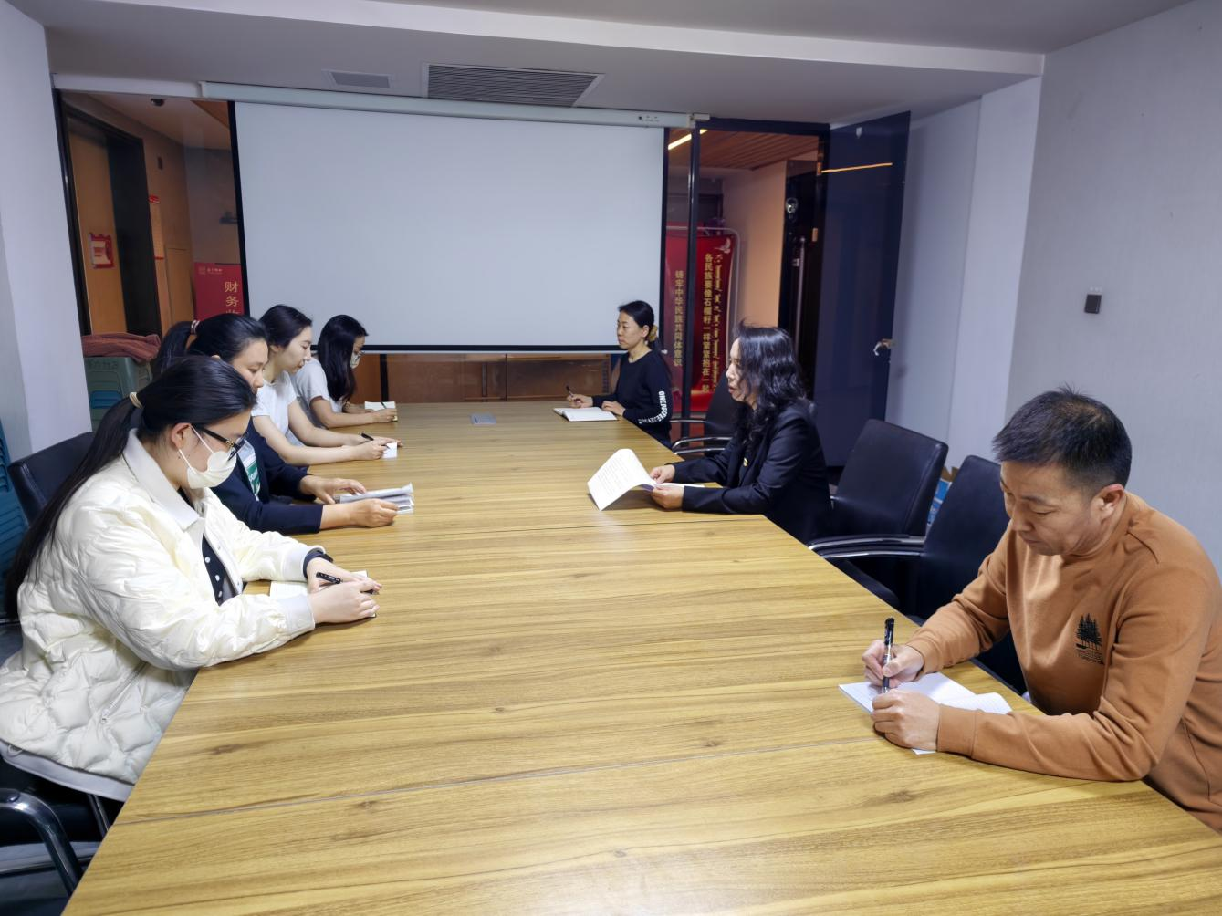
2026年2月9日，泰丰社区党总支组织党员干部集中学习《习近平总书记关于加强和改进民族工作的重要思想》
签到表
序号 | 姓名 | 备注
1
2
3
4
5
6
7
8
9
10
11
12
13

